Памятка ученику
Юный друг!
Всю информацию по дистанционному обучению ты сможешь найти на сайте школы по адресу: https://edu.tatar.ru/spassk/izh-boriskino/sch

1. Перед началом урока зайди в свой электронный дневник. Если у тебя нет логина и пароля для входа, обратись к своему классному руководителю!

2. Во вкладках выбери Мои факультативы.
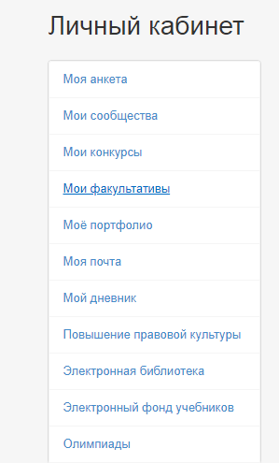

3. Перед тобой Факультативы, в которых я состою. В соответствии с расписанием, кликни по названию того факультатива, который стоит в данное время по расписанию. Так ты перейдешь к заданиям, которые тебе приготовил учитель. Например, физика, 7 класс:
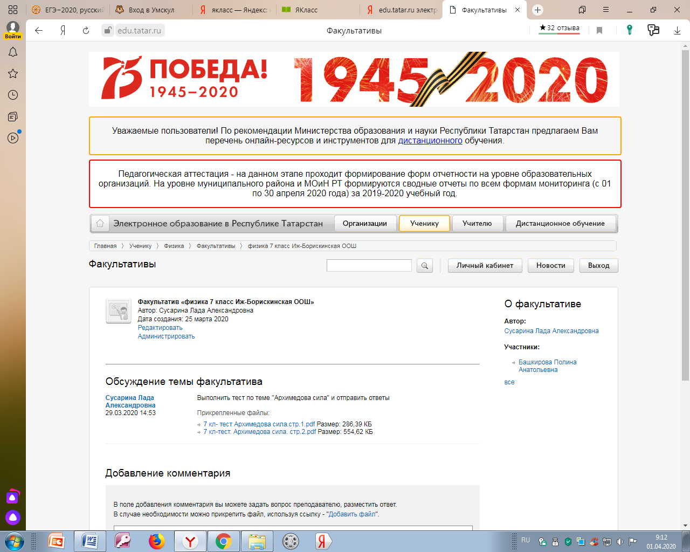

4. Выполни задания в соответствии с инструктивной картой, которую для тебя приготовил учитель-предметник
Если ты не успел сделать задания во время урока, не переживай! Его можно сделать позже. Урок длится 20-30 минут!

5. Результаты работы отправь на электронную почту учителю – предметнику для оценивания и выставления оценок. Электронная почта учителя имеется в инструктивной карте

6. Во время занятия можно проконсультироваться с преподавателем по телефону, электронной почте, через WhatsApp,Skype, Zoom.

7. Задания оцениваются, оценки выставляются в электронный журнал.

УДАЧИ!!!

